CARTA DE PATROCINIO
TORNEO DELIBERA

Yo, KAROL CARIOLA OLIVA en el cargo de DIPUTADA DE LA REPUBLICA, extiendo mi apoyo y patrocinio a la iniciativa Juvenil del Complejo José Miguel Carrera de la comuna de Quilicura, sobre “Cambio a la Ley de Adopción, la idea es acortar los plazos e incluir a las parejas del acuerdo civil.

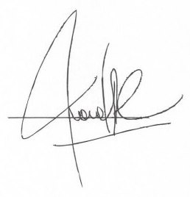
FIRMA

